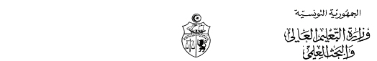

المعرض التفاعلي
" "Beyond Borders Transnational Italy

ينظم المعهد الثقافي الإيطالي بالتعاون مع سفارة إيطاليا بتونس المعرض التفاعلي "Beyond Borders Transnational Italy" وذلك بداية من 11 إلى غاية22 ديسمبر 2017.
ويتنزل تنظيم هذا المعرض في إطار مشروع البحث "فنون البحوث والعلوم الإنسانية" والذي سيشهد تنظيم سلسلة من التظاهرات الثقافية والأكاديمية تتعلق بتعدد اللغات والثقافات في تونس بمشاركة باحثين وطلبة ومدرسي اللغات وذلك بالتعاون مع جامعة منوبة ودار ريحانا بجندوبة وجمعية "COSPE Onlus"..
فعلى الطلبة و الباحثين و الأساتذة الراغبين في التفاعل والتعرف على تعدد الثقافات واللغات زيارة المعرض الذي سيفتح أبوابه للعموم خلال الفترة من 11 إلى 22 ديسمبر 2017 بالمعهد الثقافي الإيطالي بتونس بداية من الساعة 10:00 صباحا إلى حدود الساعة 17:00.

